XX管理流程说明书
（A/0版）

编写： 必须填写 | 日期： 必须填写
审核： 必须填写 | 日期： 必须填写
批准： 必须填写 | 日期： 必须填写

文 档 历 史 记 录
日 期 | 版 本 | 姓 名 | 版 本 更 新 记 录
必须填写 | 必须填写 | 必填 | 必须填写

一、目的
本流程运作的意义,希望达到的目的。
二、定义
本流程涉及到一些专有名词,英文缩写的特别说明和解释。
三、适用范围
流程起点 | 流程的开始环节 | 流程终点 | 流程的结束环节或者向下衔接的流程名称
业务范围 | 使用与那些领域和范围,如者产品研发领域
适用范围 | 适用那些事业部或者分子公司,如全集团,
四、流程责任人（流程Owner）
本流程的归属部门及负责人
五、职责
角色名称 | 职责 | 结果
细化到岗位的角色如:xx工程师 | 在本流程中承担职责和任务:如负责产品的设计开发和有优化
六、流程图
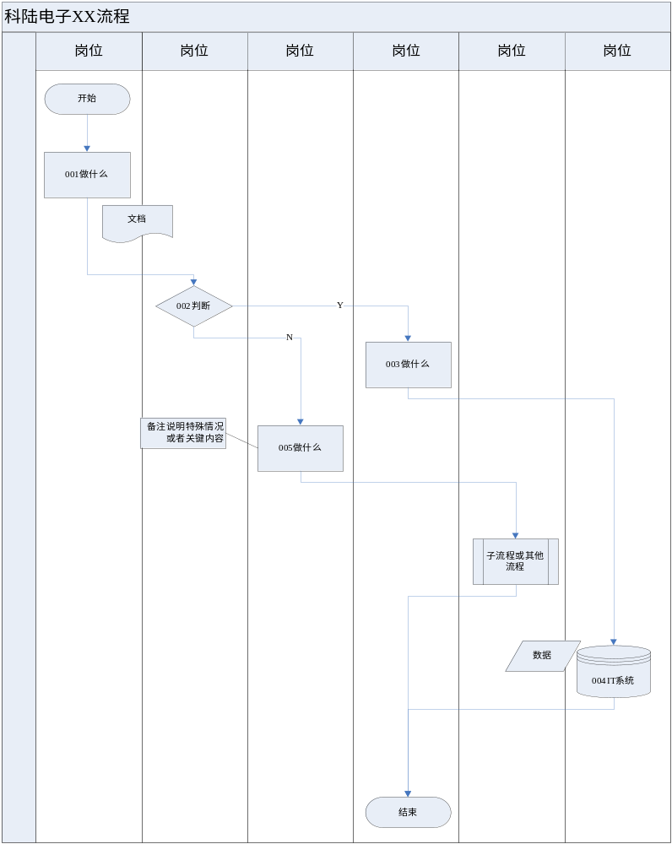

七、流程说明
总流程名称：XXXXX | 流程编号：XXXXX
子流程名称：XXXXX | 更新日期：XX-XX-XX

活动编号 | 活动名称 | 角色名称 | 输入 | 活动内容 | 输出 | 模板/标准/工具 | 操作时间
001
002
003
004
005
006
007
008
009

八、表单附件
1．XX表单
2．XX数据表

